*Equipe LBLN*



## *Lauren, Benoit, Lassina, Nada*

*Projet “VidéoStar”*

*Dossier de conception de Base de*

*Données*

*Secteur Tertiaire Informatique Filière étude - développement*

*2*



*SOMMAIRE : MISSION 5*

1. *Contexte 4*

# Plateforme pour la conception 4

# Commentaire général 4

1. *Base de données conçue 5*
   * 1. Dictionnaire des données 5
     2. Règles de gestion à prendre en compte 6
     3. MCD 7
     4. MLD 8

*²*





*3*



|  |  |  |
| --- | --- | --- |
| **Niveau** | **Produit** | **Remarques** |
| Système d’exploitation du poste | *Windows* |  |
| Outil de modélisation Merise | *Looping* |  |
| SGBD cible | *MySQL/SQL Server version* |  |
| Eventuellement, autres outils utilisés | *Trello, Discord* | *Moyen d’échange* |

I.1.2 Commentaire général



**I**

I.1.1

*4*

*CONTEXTE*

Plateforme pour la conception

Ce dossier présente la conception avec la méthode Merise d’une base de données. Nous avons pour commencer, en équipe établie un dictionnaire de données.

Nous avons bien évidement réfléchis aux règles de gestions énoncés par le cahier des charges.

Grace à l’utilisation de l’outil « Looping », nous avons élaboré le MCD, soit la création des entités, leurs id, et attribues essentiels, les associations puis l’ajout des cardinalités.

Et pour terminer, nous avons pu transformer notre MCD en MLD.

En conclusion, nous avons étape par étape suivant la méthode Merise analysé puis conçu un modèle qui nous parait fonctionnel.



**II**

II.1.1

*5*

*BASE DE DONNEES CONÇUE*

Dictionnaire des données

|  |  |  |  |  |
| --- | --- | --- | --- | --- |
| **DICTIONNAIRE DE DONNEES** | | | | |
| **Code** | **Désignation** | **Type** | **Taille** | **Remarque/règles et contraintes** |
| **id_video** | Code vidéo | N | 3 | A créer à l’enregistrement |
| **titre_video** | Titre vidéo | AN | 20 | A créer à l’enregistrement |
| **type_video** | Type vidéo | AN | 6 |  |
| **libelle_video** | Libelle vidéo | AN | 20 |  |
| **annee_video** | Année vidéo | N | 4 |  |
| **id_exemplaire** | Code exemplaire | N | 2 |  |
| **support_exemplaire** | Support exemplaire | AN | 30 |  |
| **etat_exemplaire** | Etat exemplaire | AN | 1 |  |
| **id_distribution** | Code star | N | 2 | Attribution automatique |
| **nom_prenom_ distribution** | Nom, prénom star | AN | 40 |  |
| **id_role** | Code rôle | N | 3 |  |
| **type_role** | Type rôle | AN | 20 |  |
| **id_lieu** | Code lieu | N | 5 |  |
| **nom_lieu** | Nom lieu | AN | 30 |  |
| **id_ adhérant** | Code adhérant | N | 4 | Attribution automatique à l’enregistrement |
| **civilite_ adhérant** | Civilité adhérant | AN | 15 |  |
| **nom_ adhérant** | Nom adhérant | AN | 30 | Obligatoire + présentation pièce identité |
| **prenom_ adhérant** | Prénom adhérant | AN | 30 | Obligatoire |
| **adresse1_ adhérant** | Adresse 1 adhérant | AN | 60 | Présentation justiﬁcatif de résidence |
| **adresse2_ adhérant** | Adresse 2 adhérant | AN | 60 |  |
| **code_postal_ adhérant** | Code postale adhérant | N | 5 |  |
| **ville_ adhérant** | Ville adhérant | AN | 30 |  |
| **pays_ adhérant** | Pays adhérant | AN | 20 |  |
| **planete_ adhérant** | Planète adhérant | AN | 20 |  |
| **tel_ adhérant** | Téléphone adhérant | N | 15 |  |
| **email_ adhérant** | Email adhérant | AN | 30 |  |
| **ref_enquete** | Référence enquête | AN | 60 | Attribution après enquête de moralité |
| **date_location** | Date location | DATE |  | AAAA-MM-JJ |
| **date_rendu** | Date rendu | DATE |  | AAAA-MM-JJ |
| **prix_location** | Prix location | N | 5 |  |
| **telechargement** | Téléchargement | BOOLEEN |  |  |

**Légende types** : **A** = Alphabétique, **N** = Numérique, **AN** = Alphanumérique.

### *Commentaire :*

Nous avons créé un dictionnaire de données sur la base du cahier des charges du projet VidéoStar. Au vue du volume important de la base de données cette étape nous paraissait indispensable pour la création du MCD.

Vous trouverez ci-dessus : le code, la désignation, son type, sa taille, ainsi que les remarques que nous avons jugés importantes, et pour finir les contraintes que le cahier des charges de la mission nous a imposé à l’élaboration du dictionnaire de données.



# Règles de gestion à prendre en compte



*6*

Voici les règles de gestion identiﬁé et à prendre en compte pour la conception et la mise en place

de notre base de données :

 Gestion des nouveaux enregistrement client.

 Gestion des documents, ils devront être classés par type.

 Gestion des exemplaires, ils devront être classés par support.

Gestion de la banque VidéoStar, par la codiﬁcation pour identiﬁer les documents et exemplaires.

 Gestion des nouveaux enregistrement exemplaire acquis par VidéoStar.

Classiﬁcation des nouveautés dans la catégorie

« New » avant reclassement vers leurs catégories.

 Suivie état exemplaire des documents par les agents d’état.

 Constations de détérioration des documents par les agents d’état.  Edition du gérant des états de gestions.

 Prise en compte du gérant, des recherches clients pour une meilleur gestion.

### *Commentaire :*

Pour les besoins de notre mission nous avons réfléchis aux règles de gestion à prendre en compte pour la conception de notre base de données qui nous paraissait nécessaire à la mise en œuvre de celle-ci.

*7*

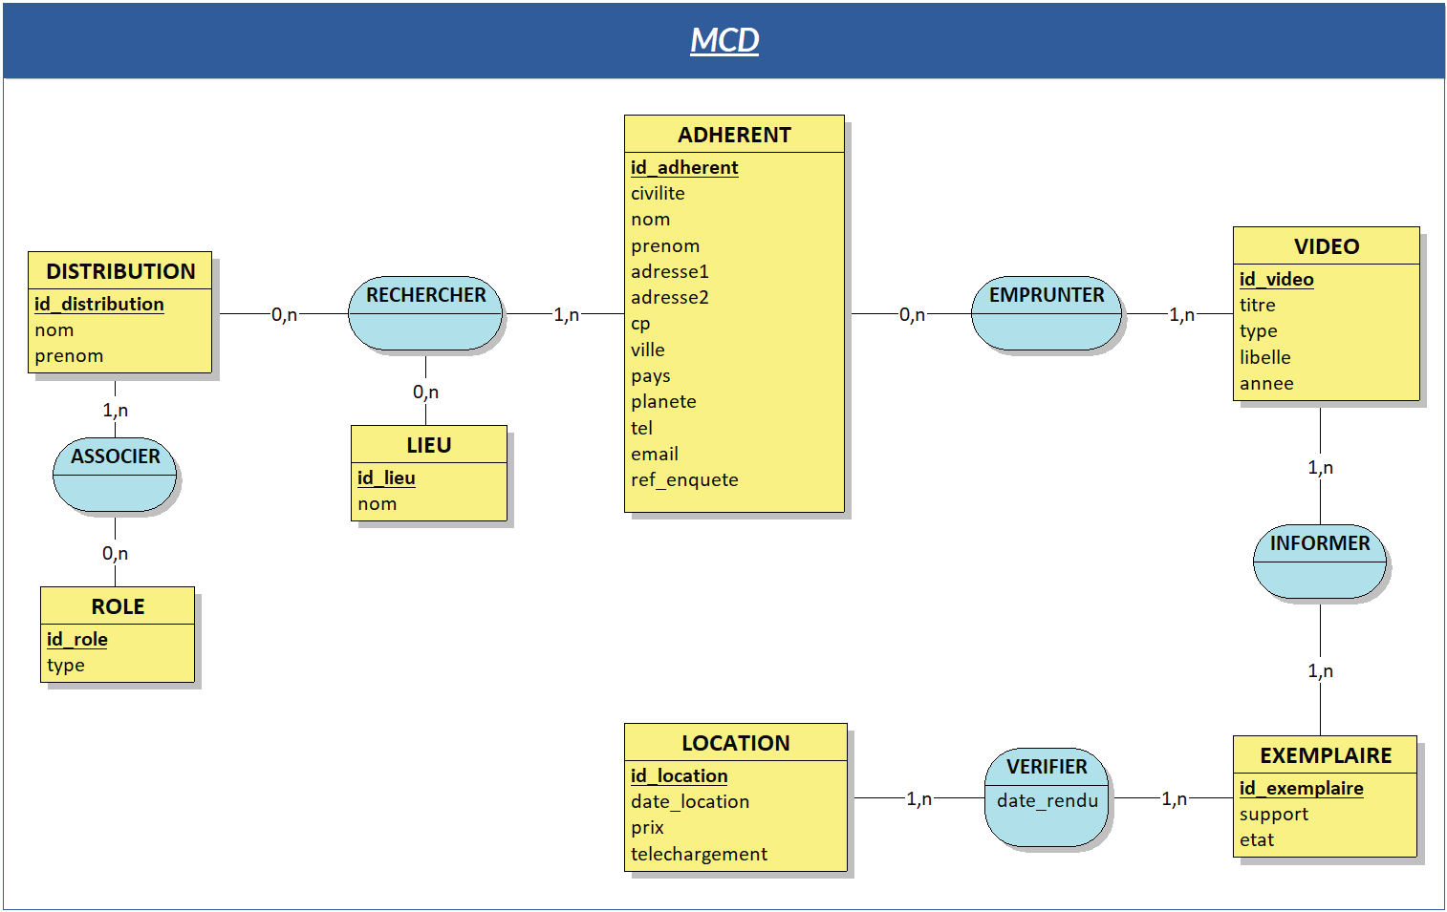

# MCD

### *Commentaire :*

Avec nôtre travail commun il nous a été possible d’élaborer le MCD à partir des données du dictionnaire pré établie.

Chaque entités est relié à une association.

Nous avons utilisé l’outils « Looping » pour créer le MCD ci-dessus. Cette schématisation nous apparaissait pertinente.

*8*

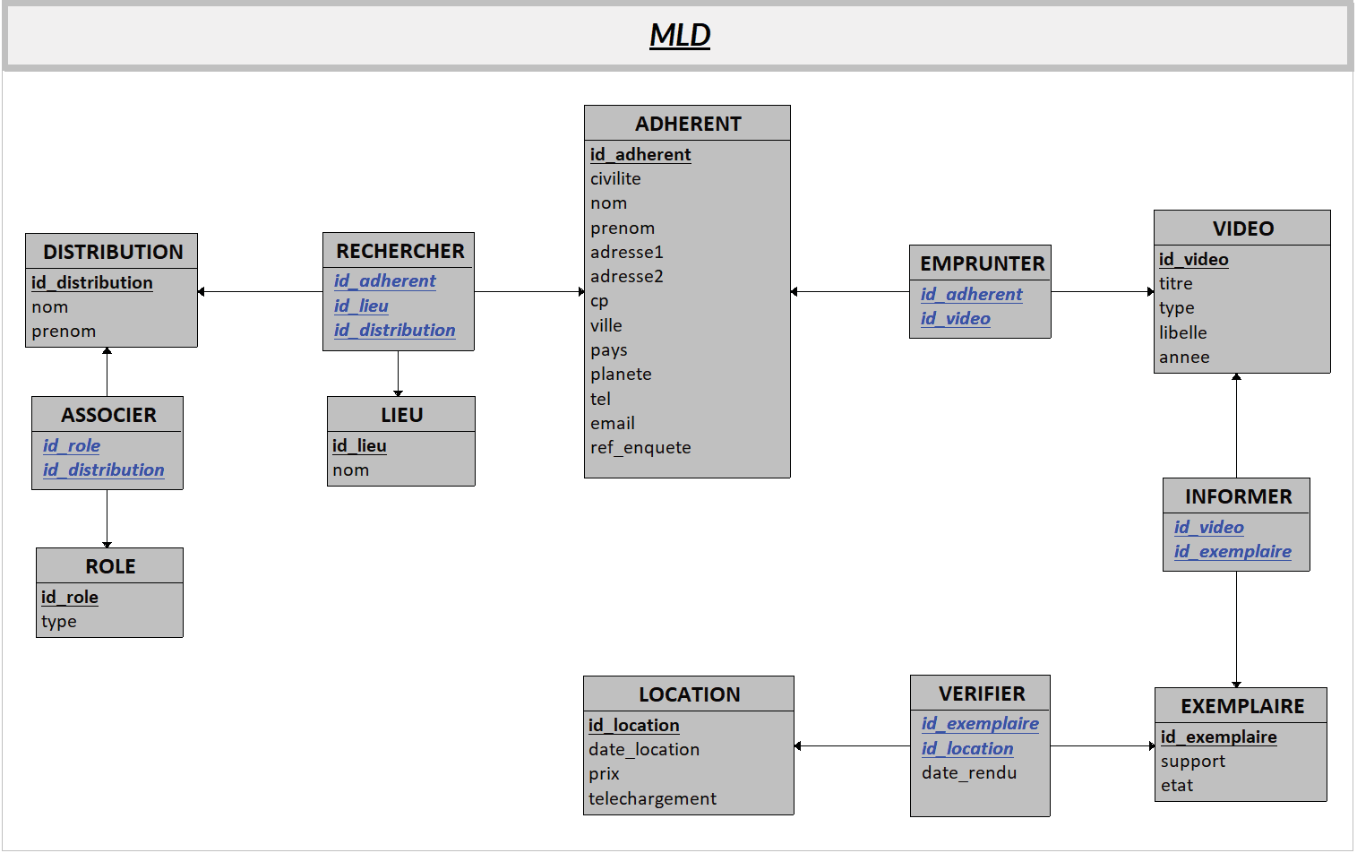

# MLD

### *Commentaire :*

Les relations du MLD sont issues des entités du MCD, chaque relation possède une clef primaire qui sert à identifier les occurrences de celle-ci :

id_role, id_distribution, id_lieu, id_adherent, id_video, id_exemplaire, id_location.

Les attribues d’une relation qui fait référence à la clef primaire d’une autre soit les clefs étrangères se trouvent dans :

ASSOCIER, RECHERCHER, EMPRUNTER, INFORMER et VERIFIER.

